(EK 2)

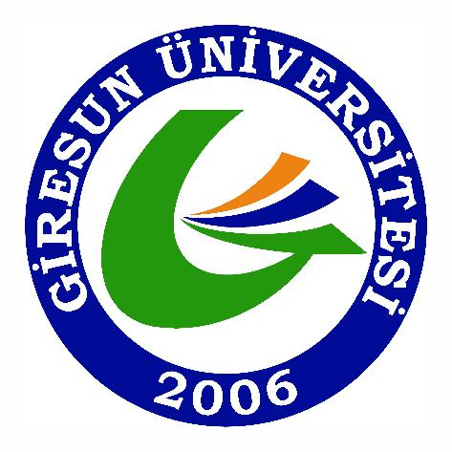 | T.C.  GİRESUN ÜNİVERSİTESİ  SAĞLIK KÜLTÜR VE SPOR DAİRE BAŞKANLIĞI  KISMİ ZAMANLI ÖĞRENCİ ÇALIŞTIRILMASI  İŞ AKIŞ SÜRECİ

ADI | Kısmi Zamanlı Öğrenci Çalıştırılması
AMACI | Öğrencilerin becerilerini geliştirmek, üretken bireyler olarak yetişmelerine katkıda bulunmak, Üniversitemizde geçici işlerin ekonomik olarak yapılmasını sağlamak
ADIMLARI | - Birimlerden Kısmi Zamanlı Öğrenci çalıştırma taleplerini Daire Başkanlığımıza bildirirler.  - Kısmi zamanlı olarak çalıştırılacak öğrencilerin çalışma ücretlerinin belirlenmesi için Üniversitemiz Yönetim Kurulundan karar alınır.  - Birimlerin talepleri bütçe ..v.s gibi hususlara da dikkat edilerek Rektörlük onayına sunulur.  - Üniversitemiz Web Sitesinde ilan edilir.(Başvuru yeri, sayısı, tarihi)  - Öğrencilerin başvuru dilekçeleri birimler tarafından alınır.  - Çalıştırılacak birimde oluşturulacak komisyonlar tarafından öğrenci seçimleri yapılır ve Daire Başkanlığımıza bildirilir.  - Kısmi Zamanlı Çalıştırılacak Öğrencilerin listesi Rektörlük onayına sunulur.  - Onaylanan liste Üniversitemiz Web Sitesinde ve ilan panolarında duyurulur.  - Öğrencilerle işe başlamadan önce sözleşme imzalanır.  - Çalışma sürelerinin haftalık dağılımı düzenlenir ve öğrencilerin S.G.K. girişleri yapılır.  - Aylık puantaj cetvelleri ve ödeme evrakları doğrultusunda maaşları hazırlanır.  - Kısmi Zamanlı Öğrenci Çalıştırılması İş Akış Süreci tamamlanır.

